Birmingham (Полиуретан)
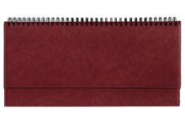  Планинг датированный Birmingham 298х140 мм, арт. L1379401-050  AVANZO DAZIARO  бургунди | 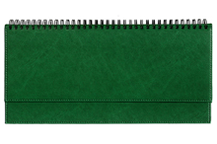  Планинг датированный Birmingham 298х140 мм, арт. L1379401-040  AVANZO DAZIARO  зеленый | 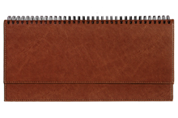  Планинг датированный Birmingham 298х140 мм, арт. L1379401-020  AVANZO DAZIARO  темно-коричневый
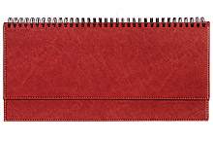  Планинг датированный Birmingham 298х140 мм, арт. L1379401-060  AVANZO DAZIARO  красный | 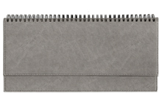  Планинг датированный Birmingham 298х140 мм, арт. L1379401-110  AVANZO DAZIARO  серебряный | 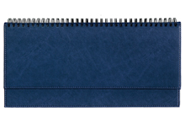  Планинг датированный Birmingham 298х140 мм, арт. L1379401-030  AVANZO DAZIARO  синий
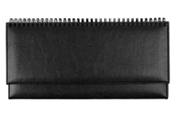
Планинг датированный Birmingham 298х140 мм, арт. L1379401-010
AVANZO DAZIARO
черный

Dallas (Полиуретан)
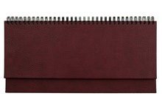  Планинг датированный Dallas 298х140 мм,арт. L1379411-050  AVANZO DAZIARO  бургунди | 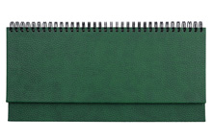  Планинг датированный Dallas 298х140 мм ,арт. L1379411-040  AVANZO DAZIARO  зеленый | 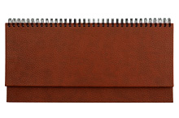  Планинг датированный Dallas 298х140 мм,арт. L1379411-020  AVANZO DAZIARO  коричневый
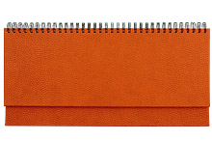  Планинг датированный Dallas 298х140 мм,арт. L1379411-070  AVANZO DAZIARO  апельсин | 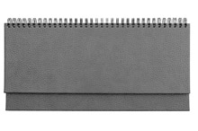  Планинг датированный Dallas 298х140 мм,арт. L1379411-080  AVANZO DAZIARO  серый | 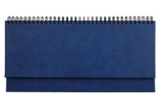  Планинг датированный Dallas 298х140 мм,арт. L1379411-030  AVANZO DAZIARO  синий
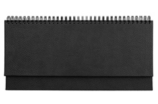
Планинг датированный Dallas 298х140 мм,арт. L1379411-010
AVANZO DAZIARO
черный

Manchester (Полиуретан)
Планинг датированный Manchester 298х140 мм, арт. L1379405-050  AVANZO DAZIARO  бургунди | 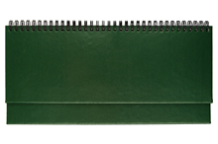  Планинг датированный Manchester 298х140 мм, арт. L1379405-040  AVANZO DAZIARO  зеленый | 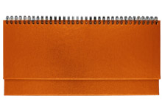  Планинг датированный Manchester 298х140 мм, арт. L1379405-070  AVANZO DAZIARO  апельсин
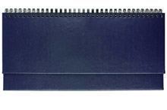  Планинг датированный Manchester 298х140 мм, арт. L1379405-030  AVANZO DAZIARO  синий | 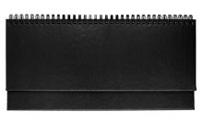  Планинг датированный Manchester 298х140 мм, арт. L1379405-010  AVANZO DAZIARO  черный

Marseille (Полиуретан)
Планинг датированный Marseille 298х140 мм, арт. L1379403-040  AVANZO DAZIARO  зеленый | 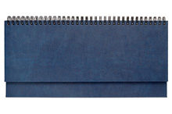  Планинг датированный Marseille 298х140 мм, арт. L1379403-030  AVANZO DAZIARO  темносиний | Планинг датированный Marseille 298х140 мм, арт. L1379403-010  AVANZO DAZIARO  черный

